多くの女性が身体の不調を感じる梅雨に実践したい薬膳習慣とは？

梅雨どきに「なんとなくだるい」「身体が重い」と感じる方は多いですよね。
毎日、雨ばかりで気分も落ち込むし、晴れても蒸し暑かったり。
負荷がかかっているなあと思いつつ、やり過ごすのを毎年繰り返していませんか？

梅雨の不調は予測できること。
薬膳の先取り養生で、軽減することができます。

でも、もう先取りと言っても遅いのでは？
という方のために、今からでもできる梅雨の養生をご紹介します。

梅雨の体調不良、なぜ？

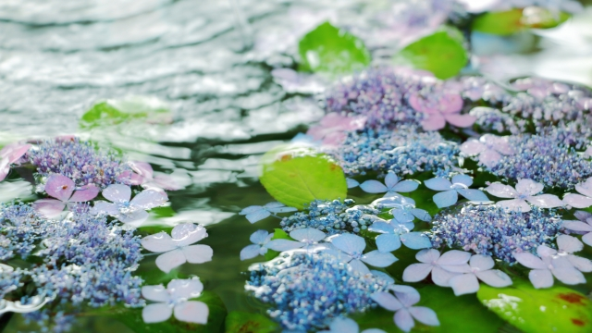

「梅雨どきに体調不良を感じますか？」というアンケート調査をすると、ほとんどの方が「感じる」と答えています。
特に女性は強く感じる傾向にあり、60%以上がだるさやむくみに悩んでいます。

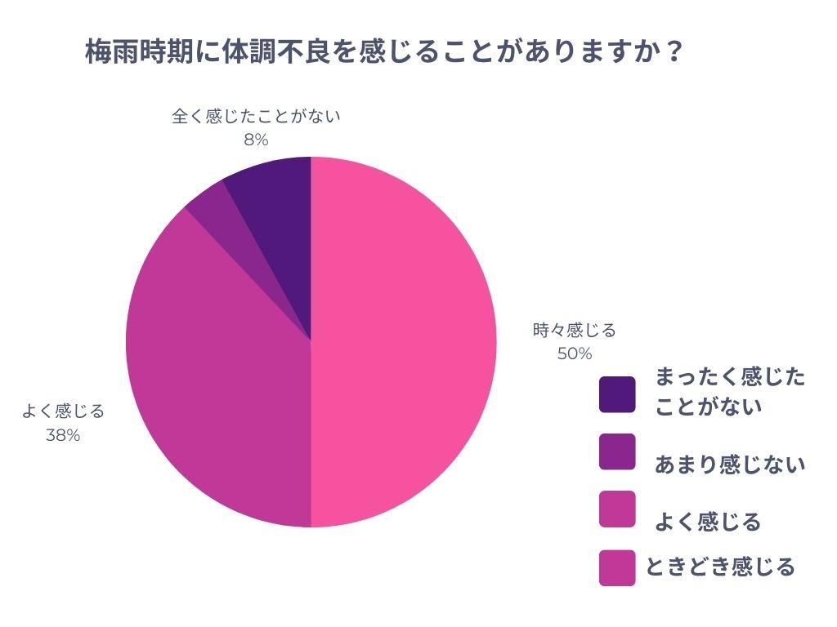

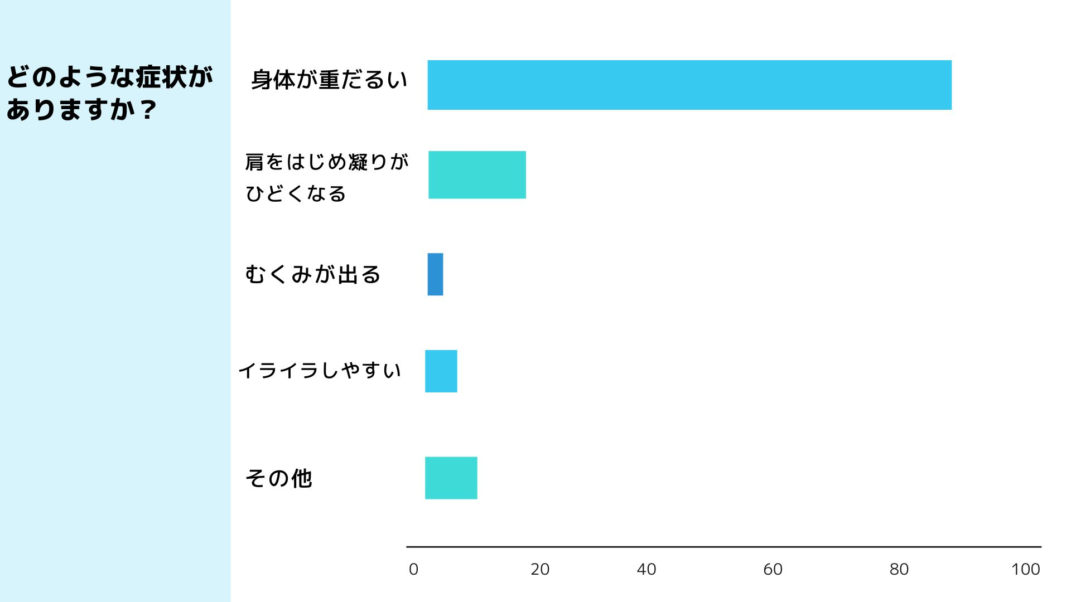

梅雨どきにあらわれる不調は身体面にも精神面にも大きな影響を与えます。
主な症状としては

・気が滅入る
・だるくなる
・胃腸が重い、すっきりしない（食欲不振・消化不良・下痢・便秘）
・むくみ
・頭痛
・イライラする
・神経痛、関節痛
・よく眠れない
などがあります。

梅雨どきに体で起こっていること

梅雨どきは、どこもかしこも湿気ますよね。
湿度が高くて部屋がじめじめしたり、床がベタベタしたり。
身体も同じように湿気の影響を受け、水分を溜め込みます。
水分はもちろん健康維持のために必要不可欠ですが、余分な水分が溜まり過ぎると身体が冷えやすくなり、あちこちに不具合が起こります。

梅雨時の不調を中医学の視点で見る

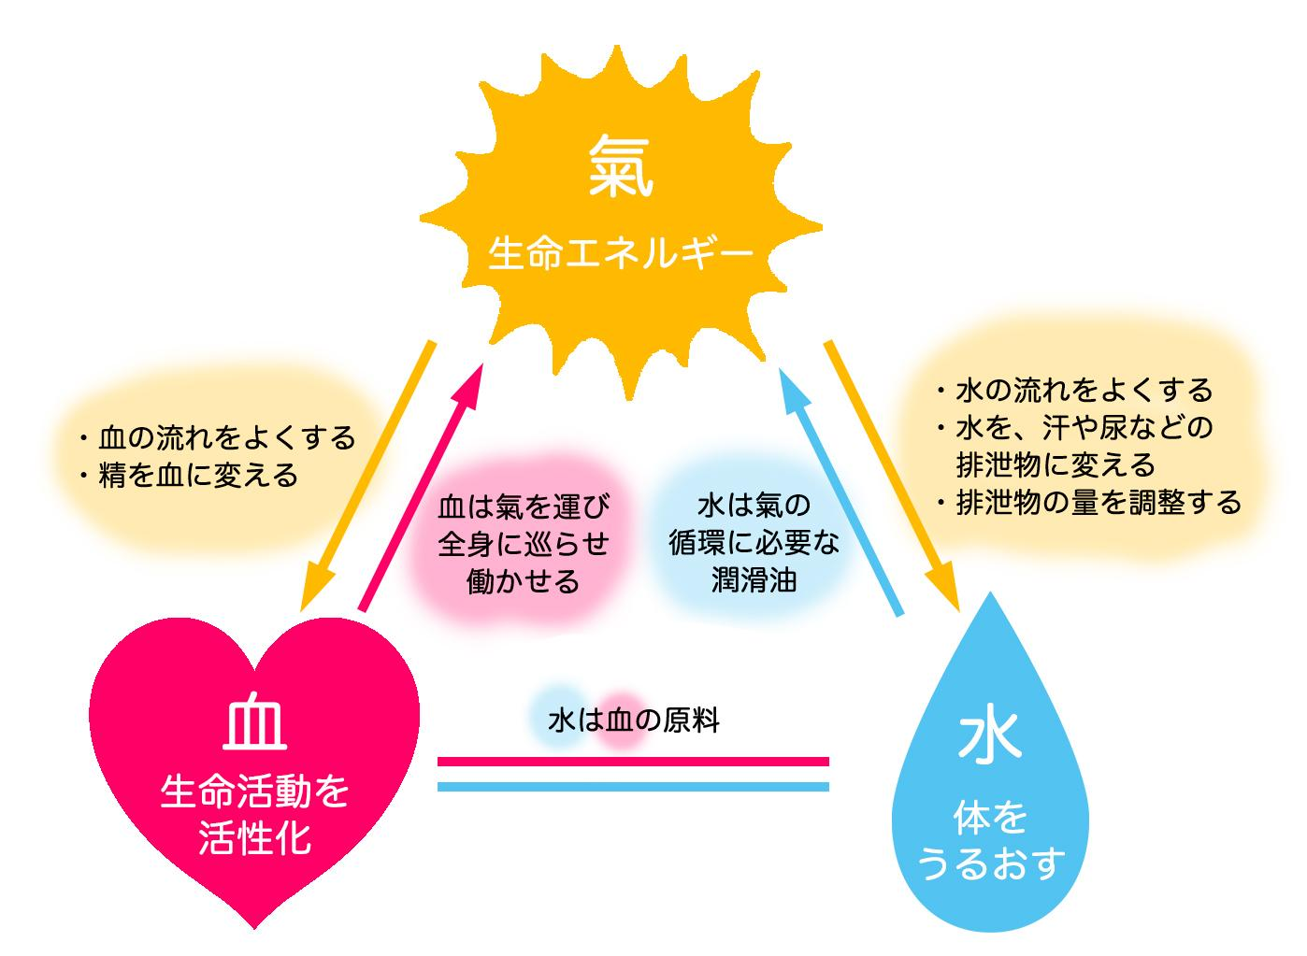

健康な状態のとき、人間が生きていくために欠かせない「気・血・水」という３大要素は過不足なく、ちょうどいいバランスで機能します。
このバランスが崩れると、体調不良を感じてしまうのですね。

梅雨どきに不調を引き起こす身体に溜まる湿気を、中医学では湿邪（しつじゃ）と呼んでいます。

湿邪は胃に停滞して、胃腸の機能を低下させます。それに連動して身体の水分調節が難しくなります。
すると食欲不振、頭痛、だるさ、関節痛などの症状も起こってきます。
さらに自律神経のバランスが崩れやすくなり、イライラしたり、ストレスを感じやすくなったり。
この不調を取り除くには、食事や毎日の過ごし方で身体の水はけを良くすることが必要です。

中医学的に湿気に弱い体質か、チェックをしてみよう

身体に余計な水分を溜め込みやすい原因はいくつかありますが、そもそも湿気に弱い体質、という方もいます。
冷たい水を飲みすぎたり、冷房で部屋を冷やしているなど、身体を冷やすようなことをしているつもりはないのに、梅雨どきに体調不良を起こしてしまう。
そういう方は、もしかしたら湿気の影響を受けやすい体質なのかもしれません。
まずは自分の体の今を、チェックしてみましょう！

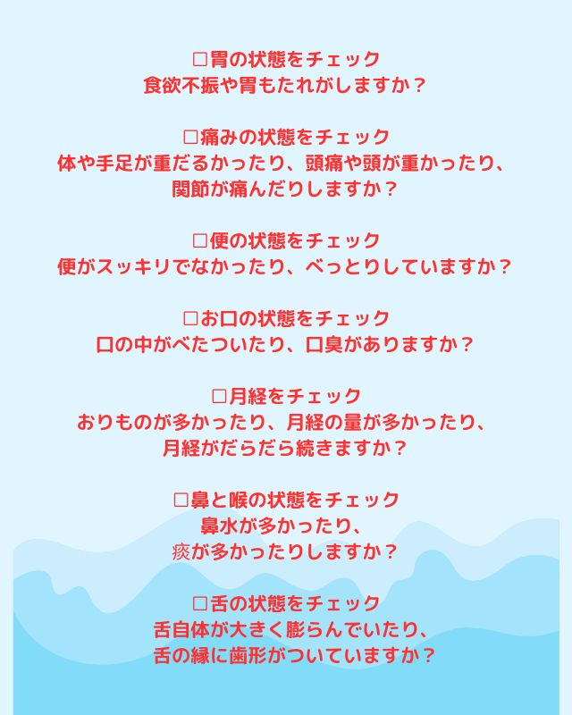

当てはまる項目が多い方は湿気に弱い体質かもしれません。

何も対策をしないと、湿邪によって血液や体内の水分（リンパ・尿など）の流れが悪くなります。
身体が冷え、徐々に全身性の不調に繋がっていきます。

“梅雨だる”に自宅で実践したい除湿のための薬膳習慣



薬膳でいちばん大切なことは、「これを食べるといい」という食材ではありません。
四季を通じての養生法の基本は、食べ過ぎないこと、よく噛んで食べること、飲みすぎないことです。

それを踏まえて、この時期は胃もたれや食欲不振などが起きやすいので、胃腸の機能を高める食材や香りをうまく食事に取り入れることが大切です。

梅雨どきは”水はけのいい体づくり”をテーマに、毎日の食事や生活を考えてみましょう。

【毎日の食事】今からやること！

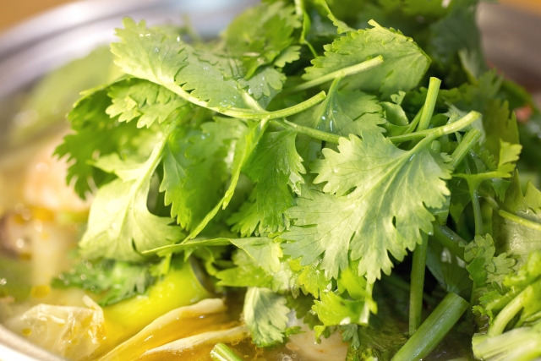

梅雨に旬を迎える食材は、体内の水はけ改善に効果的です。
積極的に摂りたいですが、注意しなければいけないのが調理法。
揚げ物は消化吸収されにくく、胃腸に負担をかけるので、この時期はなるべく避けた方が薬膳の効果が高まります。
おすすめは煮る・蒸すなどヘルシーなメニューを温かい状態で食べること。
和食やアジア料理がこれらの食材や調理方法をうまく取り入れているのは、水はけのいい体を作るための昔からの知恵なのですね。

【毎日の暮らし】今からやること！

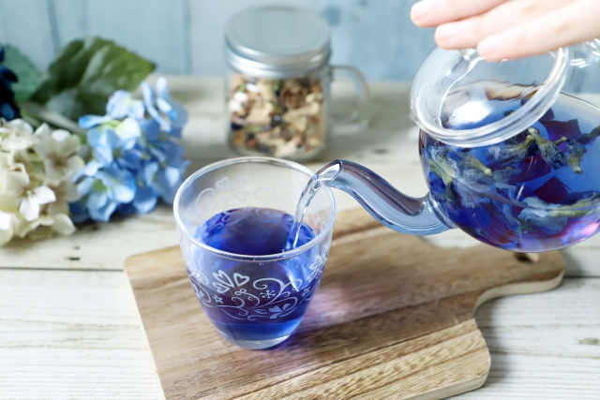

自律神経のバランスを整えるために、リズムある生活をしましょう。

朝起きたらカーテンを開けて、部屋を明るくする。なるべく朝食を摂って、体内時計を活動モードに切り替えます。
日中は活動的に行動し、夜はぬるめのお風呂にゆっくりつかり心身をリラックスさせ、たっぷり眠る。

普段通りの生活です。
でも、梅雨どきは食欲がないからと食事を抜いたり、だるいからと部屋でダラダラしてしまったりということはありませんか？
そんなときは意識して、普通の生活を心がけることが大切です。
そこに自分の好きな楽しいことやスペシャルなことをプラスするのも、いいですよね。
身体を動かすのが好きな方なら、ウォーキング、ジョギング、雨でもストレッチなどの軽めの運動をするのもいいです。
音楽を聞いたり、好きなコーヒーやお茶を飲んでリラックスするのも素敵です。
揚げ物が大好きなら、たまには食べたっていいんです！
薬膳は自分を縛るものではありません。
病気にならない身体を作るために、我慢してストレスをためるのでは本末転倒です。

さらに、この時期に気をつけたいのは、冷房です。
冷えを感じたらすぐに羽織るように、薄手のカーディガンなどを持ち歩くといいですね。
睡眠中もタオルケットを用意しておき、寒さを感じたらすぐにかけられるようにしておきましょう。
暑いとき、湿度が高いと汗が蒸発しにくく、熱が体内にこもります。
自宅でエアコンをつける時は、ドライ機能を使うのもおすすめです。

梅雨どきの食事を薬膳の視点で考える

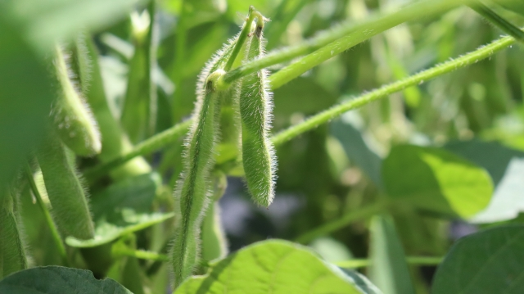

体内の水分を排出するには、どういった食材を摂ると効果的なのでしょう。
薬膳の本を見ると多くは「梅雨どきに摂るといいのは豆類、白身魚のスズキ、ちくわやかまぼこなどの魚の加工品」と紹介されています。
そういった食材は体内の水はけをよくしたり、胃腸をパワーアップさせて水分代謝を活発にします。
でも薬膳の本にある「身体にいい」と言われる食材は、発祥地・中国で入手できる食材がベースになっています。たとえば中国は大陸に囲まれ、海がないので、魚は川魚が中心です。

また薬膳が生まれた時代と今は、栄養事情に大きな違いがあります。
豆やとうもろこしは昔は貴重な栄養源でしたが、今となっては糖質が多く、消化しにくい食材です。
飽食の時代と言われる昨今、代謝しきれない糖が身体にあることが当たり前です。
過剰な糖が体内にあるといろいろな悪影響がありますが、この時期でいうと水分を溜め込んでしまうこと。糖1gにつき3gの水分を身体に貯水してしまいます。
現代の食生活で豆を食べても、むくみの改善はできず、体調を崩すこともあります。

薬膳の文献に書いてある食材を、単純に現代の日本にそのまま置き換えるのは、難しいです。

梅雨どきに摂りたい食材

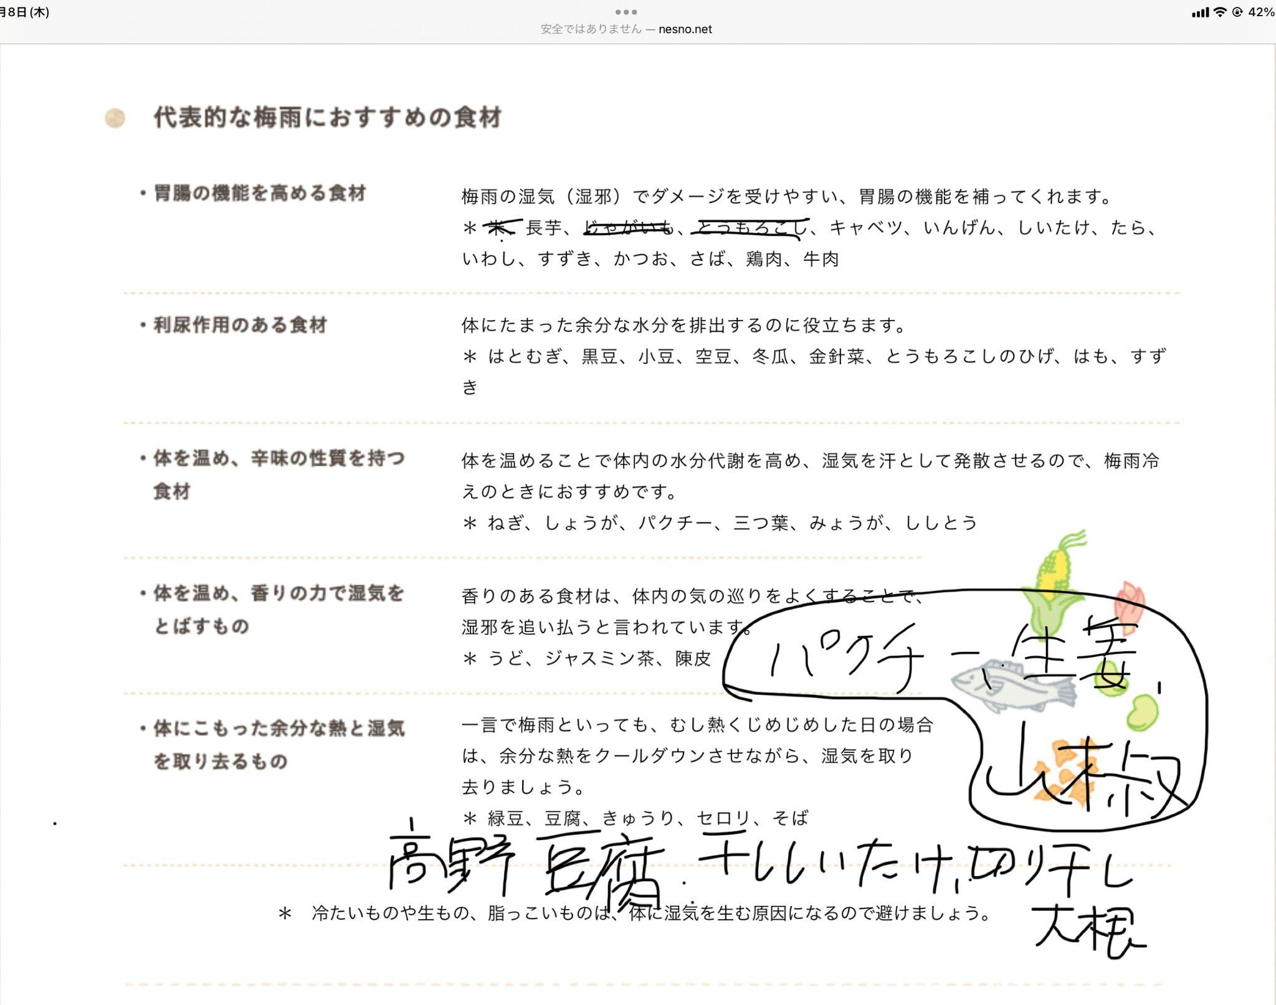

私たちの生活に身近な食材で、今の時期に摂るといいものを考えてみましょう。
スズキは確かに素晴らしい食材ですが、今は簡単に入手できる魚ではありません。
魚や海老は腎臓の機能を助けてくれるので白身魚に限らず、旬の魚を食事に取り入れるといいです。
かまぼこなどの魚の加工品は、添加物が多く含まれているものがあります。
もし摂るなら、無添加のものを選ぶといいですね。
鶏肉も胃を健やかにする効果が期待できます。
頭が重いときは「青じそ」や「三つ葉」「パクチー」など香りがある薬味を料理にトッピングして食べるといいです。爽やかな香りが湿気を払い、スッキリします。

梅雨どきレシピ

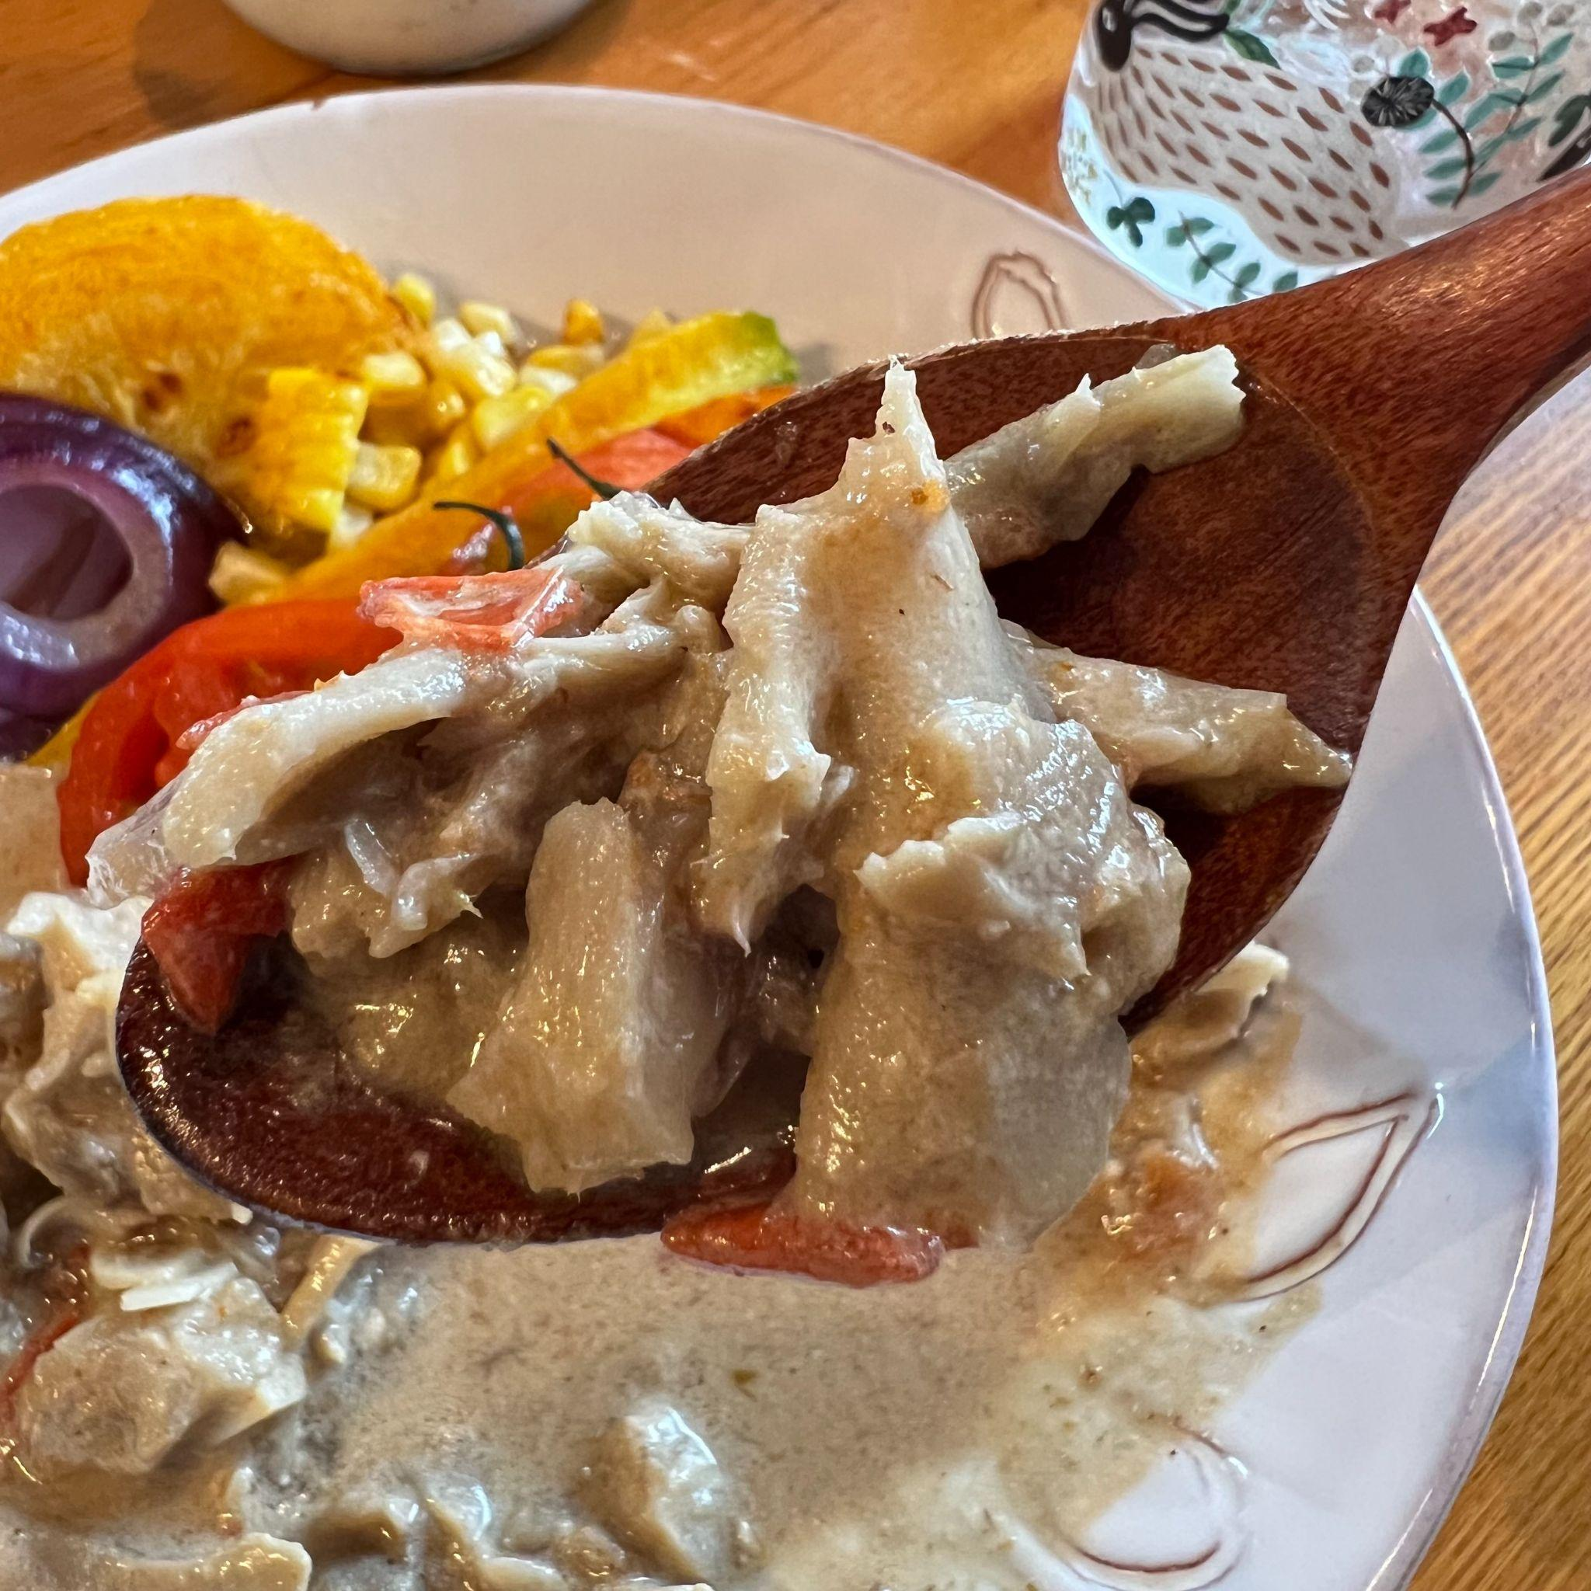

薬膳発祥の地、中国は海がないので、ココナッツの恵みとはあまり縁がありませんでした。
ですからココナッツの薬効などが記載されている書物は少ないです。
でも、近年大注目を集めている中鎖脂肪酸が豊富に含まれるココナッツミルクは、認知症の予防や改善に役立つばかりでなく、美容や美しい筋肉のためにも優れた効能を発揮します。

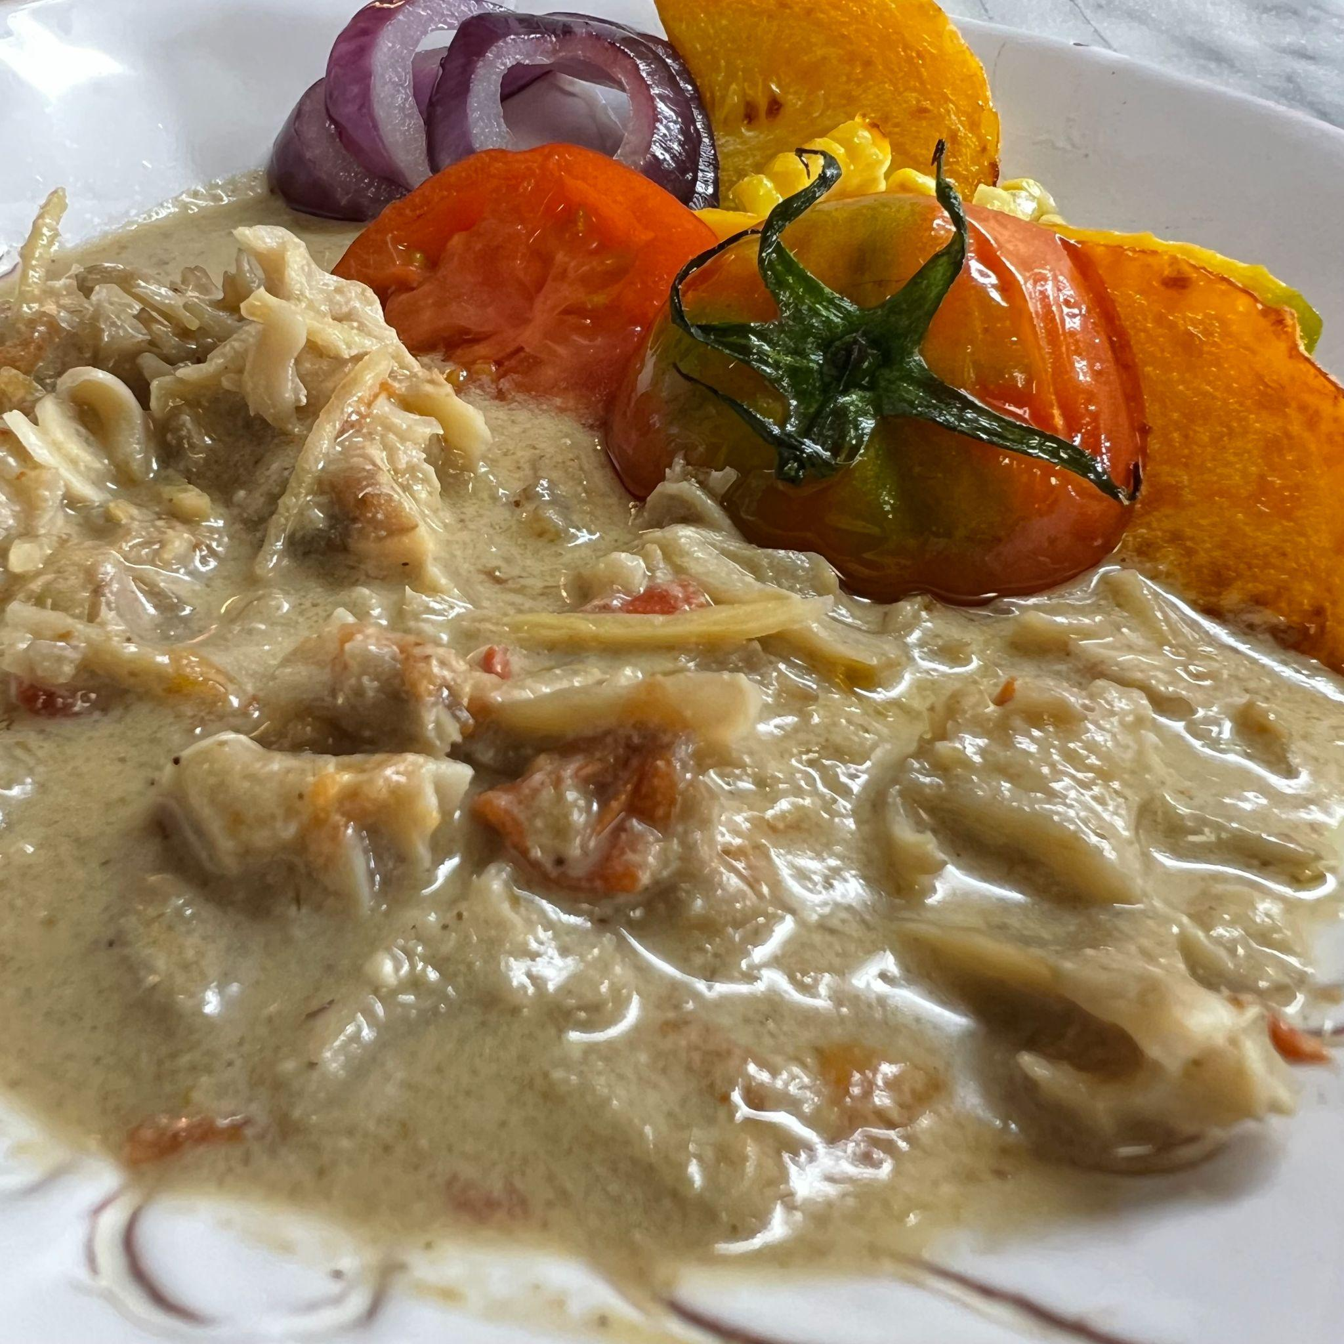

タイのイエローベジカレー焼き野菜添え（3〜4人前）

【イエローベジカレー材料】
・ココナッツミルク 400ml
・水 200ml
・トマト 80g ・・・1センチ角切り
・まいたけ 180g ・・・ざくぎり
・にんにく 5g・・・みじん切り
・生姜 10g・・・みじん切り
・ココナッツシュガー(無ければ黒糖) 6g
・天然塩(天日干し海塩) 2g
・イエローカレーペースト 25〜30g

【イエローベジカレー作り方】
材料を鍋に全て入れ、沸騰したらコトコト20分煮て出来上がり
※野菜はなんでもOKです。

生姜かおるサラダチキン レモンバターソース

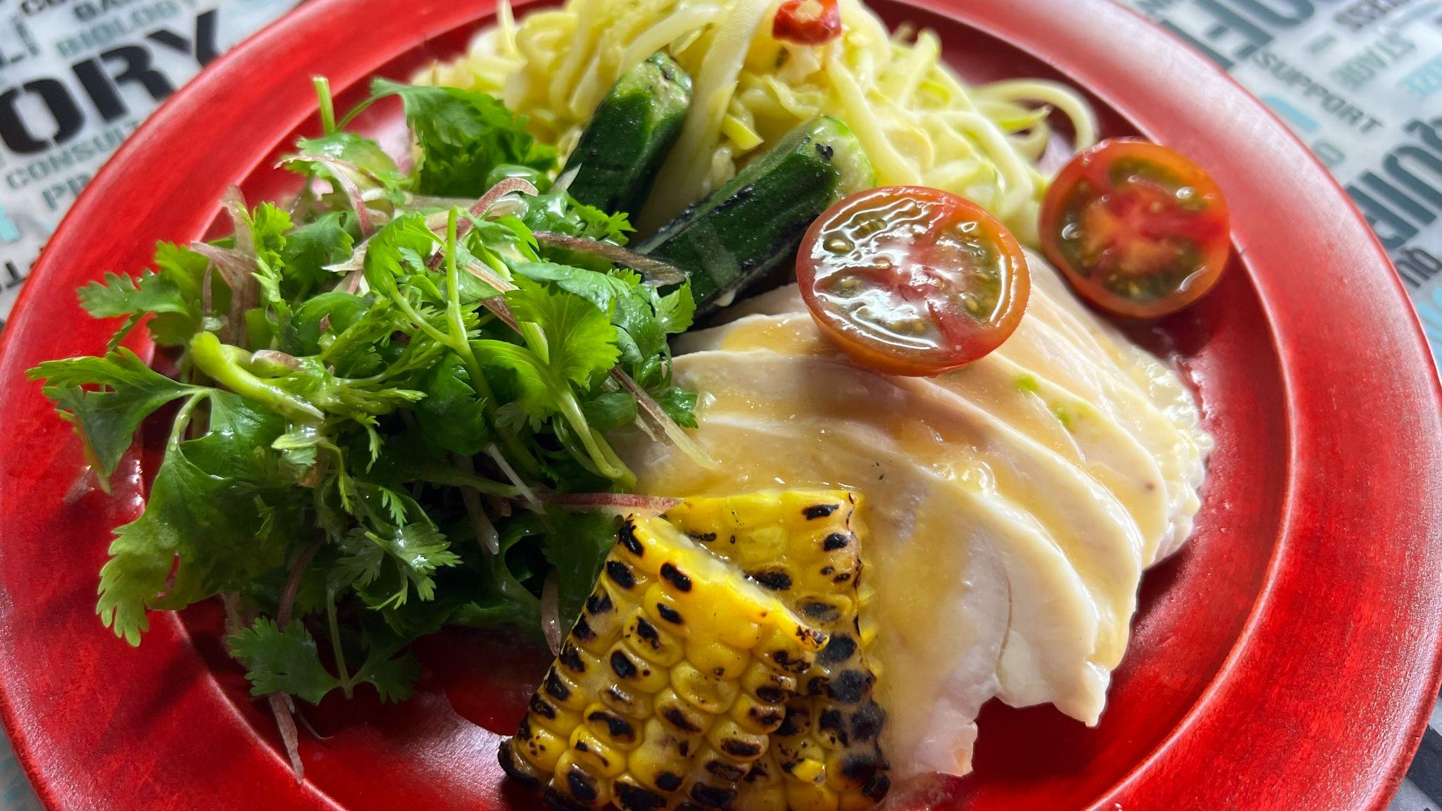

1番奥はズッキーニのペペロンチーノ風で生姜が入っています。
「生姜かおるサラダチキン」とサラダには、温かいレモンバターソースをかけます。
レモンバターソースは、栄養学的にもっとも大切なことの一つである、良質な脂質を豊かに摂ることができます。

レモンバターソース

【材料】
・有塩バター 15g（無塩バターがあれば、そちらをお使いください)
・レモン汁 小さじ半分
・天日干し海塩 ごく少々(旨みをつける目的。無塩バターの場合はお好みで調節）

【作り方】
小鍋に冷蔵庫から出したて(&計量した)バターを入れ、弱火にかけて半分溶けたら火からおろし、レモン汁を入れてシリコンベラでよくかき混ぜて出来上がり。

この温度加減でレモン汁とバターが乳化してとろっとしたソースが出来上がります。

ゴジベリーミルク

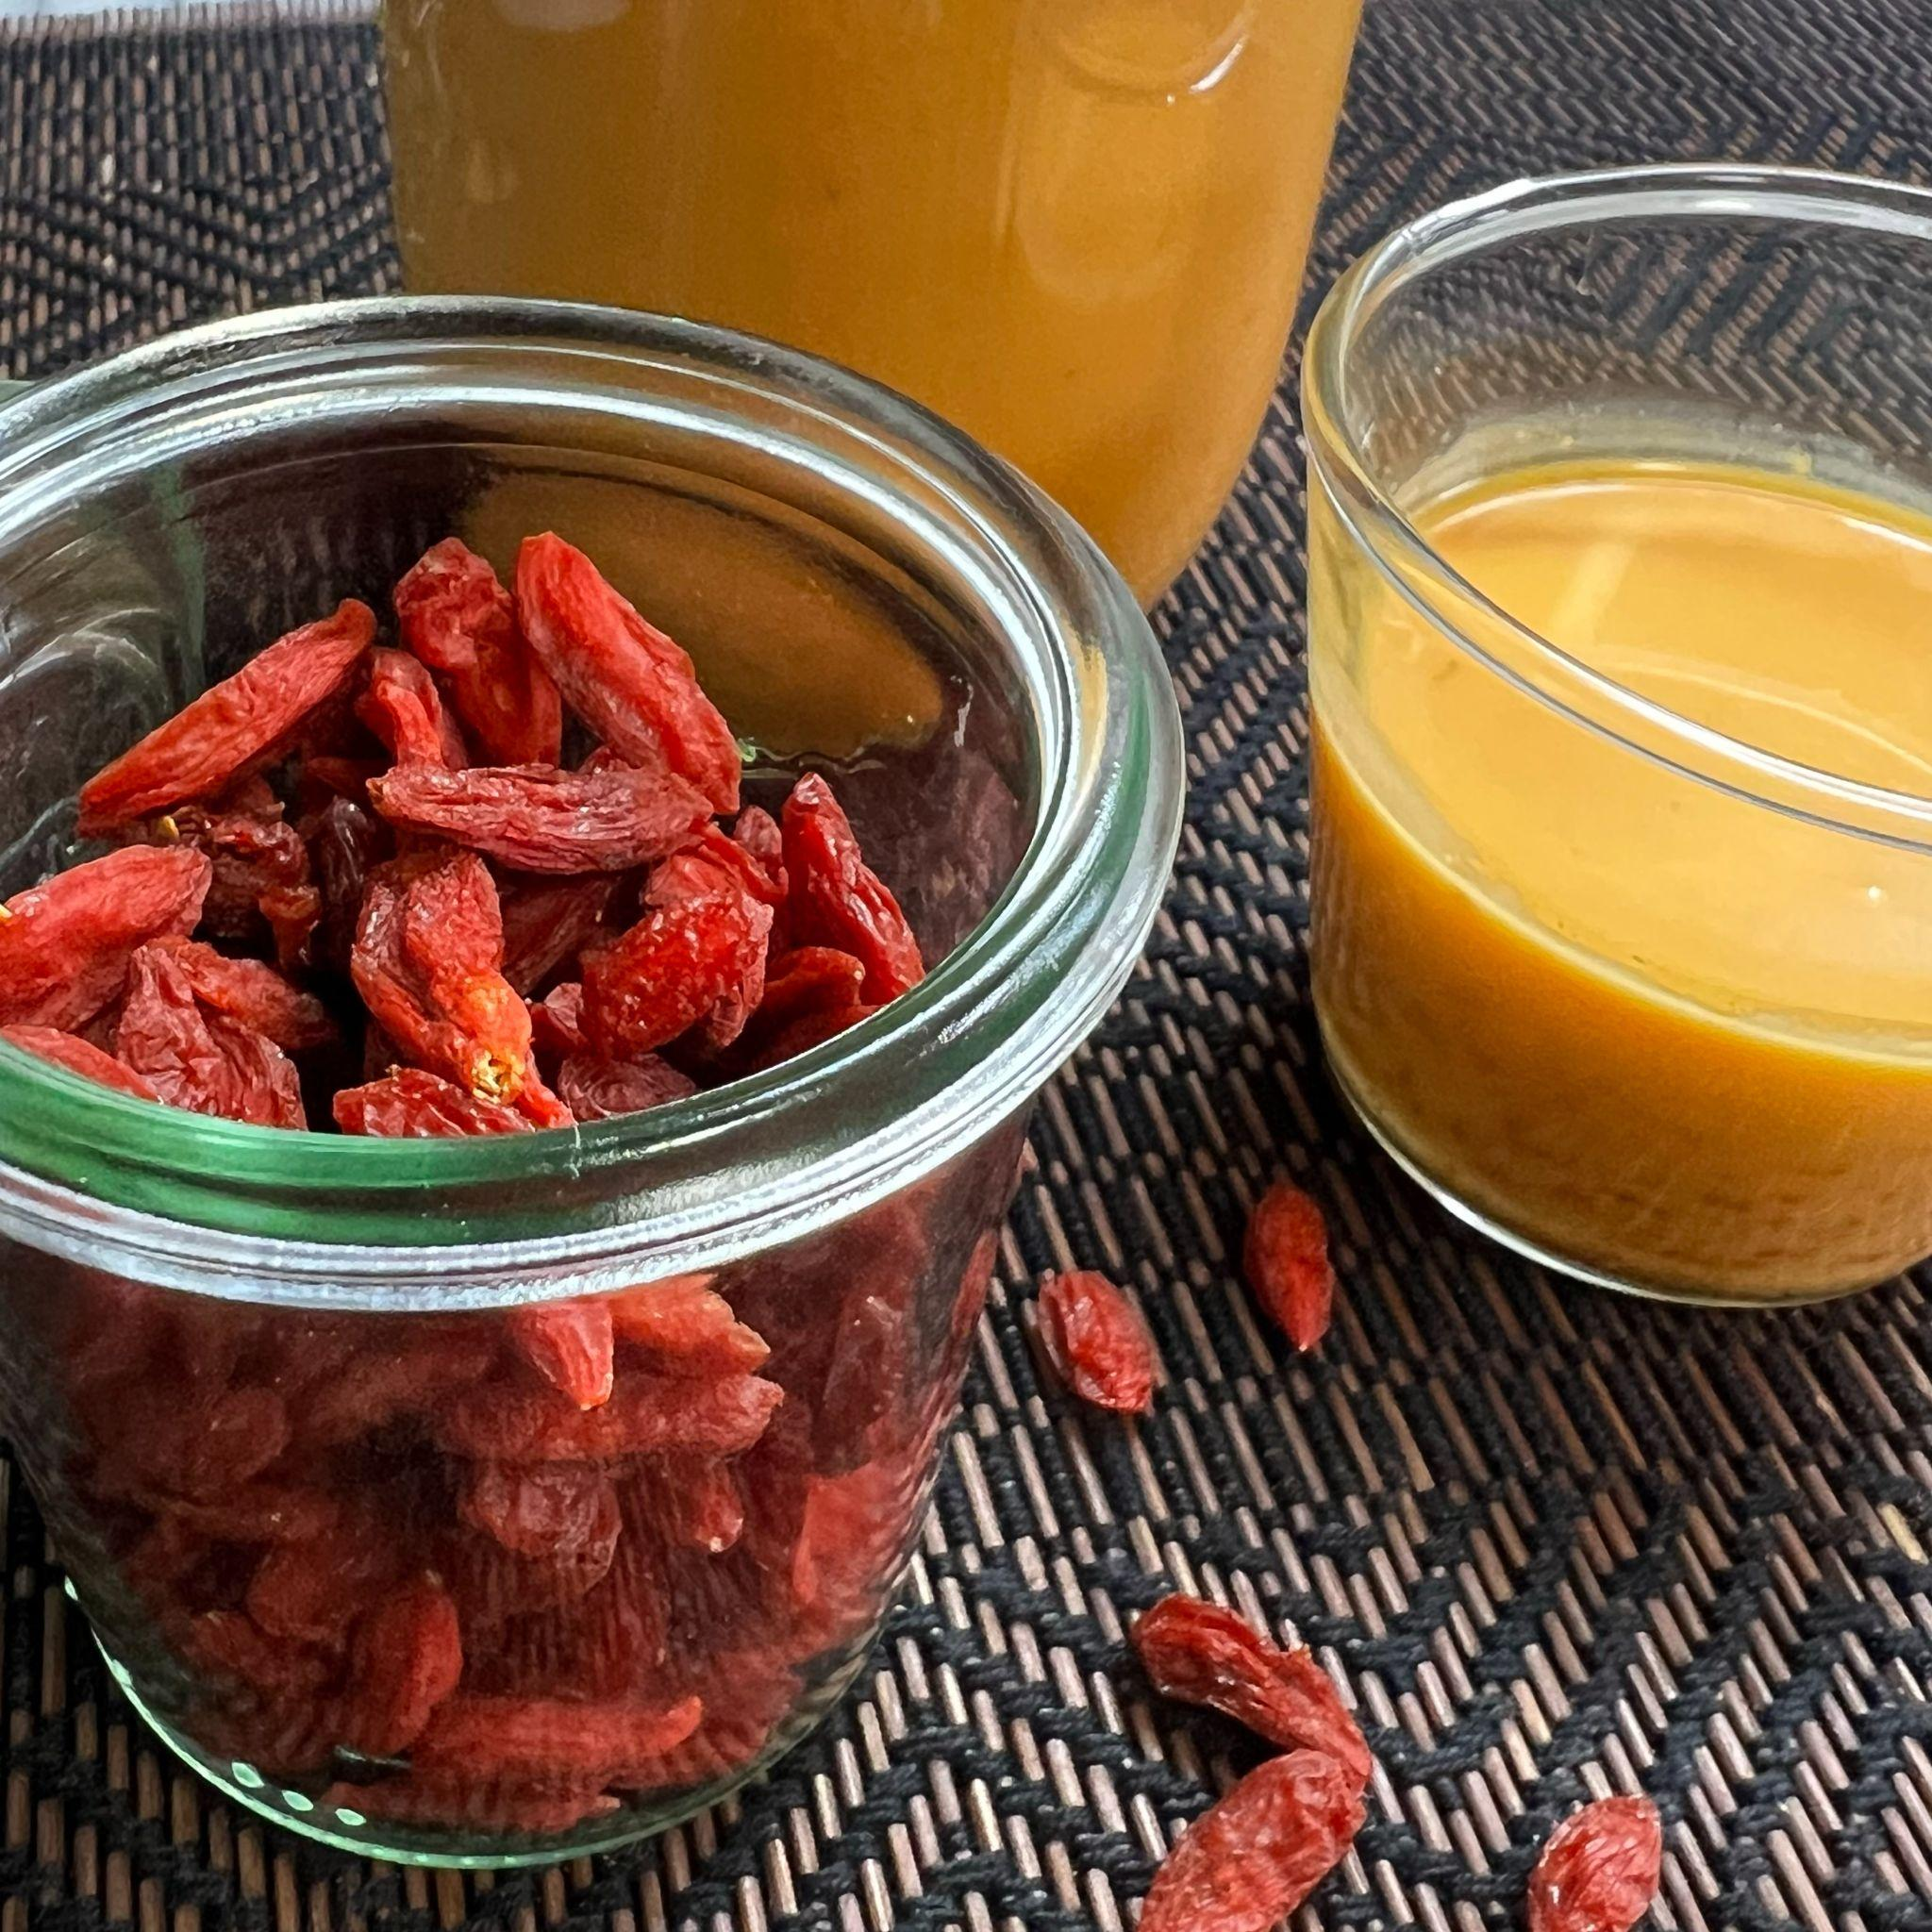

「ゴジベリー」は「クコの実」と呼んだ方がなじみがあるかもしれません。
杏仁豆腐の一粒だけ載っている赤い実です。
世界三大美女のひとり、楊貴妃が毎日食べていたと言われている美容フード、クコの実（ゴジベリー）にはビタミンや、アミノ酸の一種であるベタイン、さらにポリフェノールなど、豊富な栄養が含まれています。
ベタインには抗脂肪肝作用があり、肝硬変や高血圧などの生活習慣病の予防効果も期待できます。

ゴジベリーミルクはココナッツミルクとローハニーの滋養、クコの実の高脂肪肝効果で身体がスッキリ！するドリンクです。

【材料】
・ココナッツミルク 400ml
・水 200ml
・ローハニー 48g
・クコの実 20g

【作り方】
全ての材料をブレンダーにかけてクコの実が滑らかに液体に溶け込んだら出来上がり。ただし種は残ります。

夏に向けてやること！

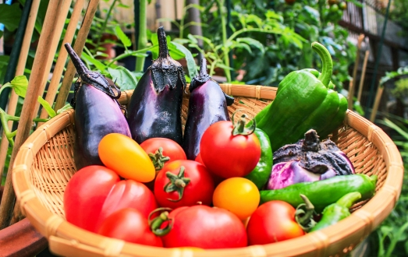

梅雨を快適に乗り越え、夏に備えるポイントは胃腸を絶好調にして状態を死守することです。
今、出回っている夏野菜は、少し早いものばかりです

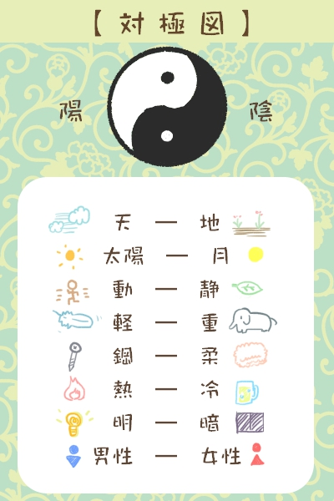

夏野菜には身体を冷やす効果があります。
でも、この時期の夏野菜は太陽光線が十分に作物に当たらないこともあり、ただでさえ滞りがちな陰の気を助長させてしまいます。
身体をうんと冷やしてしまうことがあるので食べ方や食べる量に工夫が必要です。
太陽光線を浴びて作られた「乾物」も陽のエネルギーで水分代謝を上げてくれるので、梅雨どきには積極的に使いたい食材です。

梅雨どきは水はけのいい身体を作り、夏に備えよう！

梅雨どきのだるさの原因は、余分な水分です。
ただ、水分の摂取を控えてしまうのは、またまた違います。
食事や毎日の生活で、身体の水分バランスを整えましょう。

薬膳の世界には「変わらないもの」と「変化しなければならないもの」があります。
変わらないものはめぐる季節や、それによって受ける体への影響。
変化しなければならないものは、時代や場所に合った食事作りです。

もしかしたらいい食材、というのは、自分の身体が欲している食材なのかもしれません。

この記事を参考に、自分の生活スタイルによってアレンジしながら、薬膳生活を楽しんでくださいね！

